Konsep Kreatif Virtual Event Dalam Penyelenggaraan PKKMB Universitas Potensi Utama Tahun 2022

Muhammad Ali Mursid Alfathoni1), Rinanda Purba2), Triadi Sya’dian3), Giovani4)& Nazarruddin5)*
- Film dan Televisi, Seni dan Desain, Universitas Potensi Utama, Indonesia
- Desain Komunikasi Visual, Seni dan Desain, Universitas Potensi Utama, Indonesia

*mhd.ali8mursid@gmail.com, rinanda.purba.silangit@gmail.com, triadisyadian@gmail.com
dan giovani.sahri@gmail.com, najaruddin890@gmail.com

Ringkasan
Penelitian ini bertujuan untuk memaparkan konsep kreatif virtual event pada pelaksanaan kegiatan Pengenalan Kehidupan Kampus Mahasiswa Baru (PKKMB) Universitas Potensi Utama tahun 2022. Pelaksanaan virtual event ini menggunakan metode hybrid. Teknik yang digunakan pada virtual event ini melalui tahapan kreatif yang terdiri perencanaan dan koordinasi, desain model infrastruktur, desain konsep art, implementasi, dan evaluasi. Adanya konsep kreatif bertujuan untuk menghasilkan event yang lebih interaktif. Hasil penelitian menunjukkan bahwa virtual event ini menggunakan beberapa peralatan untuk mendukung proses teknis pada saat event berlangsung. Untuk menghasilkan tampilan visual yang komunikatif dan interaktif, dilakukan proses desain dan perancangan infrastruktur. Proses desain dilakukan untuk menghasilkan konsep art yang lebih inovatif. Penelitian ini menggunakan metode penelitian secara kualitatif dengan pendekatan deskriptif.

Kata Kunci: Konsep kreatif, Virtual Event, PKKMB

PENDAHULUAN

Di era perkembangan teknologi saat sekarang ini, komunikasi dapat dilakukan dimana saja tanpa harus bertemu langsung. Adapun langkah yang diambil dengan memanfaatkan kecanggihan teknologi dan perkembangan perangkat lunak. Komunikasi sebagai sebuah aktivitas yang tidak lepas dari kehidupan manusia. Dalam penerapannya, komunikasi menghubungkan antara yang dipikirkan dengan apa yang dirasakan. Adanya proses tersebut tentu membuat manusia dapat melakukan berbagai aktivitas dalam suatu waktu (Isyak & Wijaksono, 2021).

Dalam kontek komunikasi memiliki beberapa fungsi antara lain untuk hiburan, mengisi waktu luang seperti menonton, dan lainnya (Cangara, 2016). Adanya aktivitas komunikasi tersebut, tentu tidak asing lagi dengan namanya event. Event dapat diartikan sebagai sebuah acara atau kegiatan yang sudah disusun dengan serangkaian perencanaan yang matang. Kegiatan tersebut dapat berupa seminar, festival, konser musik, dan lainnya. Pada saat pelaksanaan sebuah kegiatan tentu membutuhkan susunan kepanitian. Panitia tentu berfungsi untuk mengatur sebuah program kegiatan agar dapat berjalan dengan sebaik mungkin.

Pada saat sekarang ini, muncul sebuah fenomena baru dalam proses pengadaan kegiatan menggunakan metode hybrid dengan memadukan teknik offline dan online. Adanya teknik tersebut tentu sebuah kegiatan yang diadakan tidak lepas dari sebutan virtual event. Virtual event dapat diartikan sebagai kegiatan yang diselenggarakan secara online dengan memanfaatkan berbagai perangkat yang terhubung dengan jaringan internet. Dengan kata lain, pelaksanaan sebuah kegiatan dengan teknik virtual event tentu memanfaatkan ruang maya atau media internet (Hidayat et al., 2021).

Dalam penyelenggaraan Pengenalan Kehidupan Kampus Mahasiswa Baru (PKKMB) tahun 2022 Universitas Potensi Utama menggunakan teknik virtual event. Dengan menggunakan teknik tersebut proses komunikasi dalam memperkenalkan kehidupan kampus dapat disampaikan secara efisien tanpa harus bertemu langsung. Pengenalan kehidupan kampus merupakan agenda rutin setiap kampus ketika memasuki tahun ajaran baru.

Dengan adanya penyelenggaraan Pengenalan Kehidupan Kampus Mahasiswa Baru (PKKMB) dengan menerapkan metode hybrid pada virtual event kegiatan Pengenalan Kehidupan Kampus Mahasiswa Baru (PKKMB) tentu akan lebih interaktif, menghematkan waktu, biaya, dan lainnya. Hal tersebut senada dengan pendapat yang dikemukakan oleh Seraphin dan Madray yang menyatakan bahwa virtual event menjadi sebuah solusi yang sangat potensial bagi yang ingin menyelenggarakan acara selama pandemi (Seraphin, 2021). Sejak pandemi covid 19 melanda dunia, banyak instansi memanfaatkan kecanggihan teknologi informasi dalam menyelenggarakan berbagai jenis kegiatan.

Ketika memutuskan menggunakan teknik virtual event dengan metode hybrid tentu panitia sudah menyusun konsep kreatif dengan sebaik mungkin. Adapun proses penyusunan konsep virtual event Pengenalan Kehidupan Kampus Mahasiswa Baru (PKKMB) Universitas Potensi Utama melalui beberapa tahapan kreatif. Adanya tahapan kreatif tentu bertujuan untuk menghasilkan sebuah event yang berkualitas dan teratur pada saat pelaksanaannya.

Salah satu tahapan kreatif yang diterapkan adalah concept art. Adanya concept art bertujuan untuk menonjolkan nilai-nilai estetika dari sebuah event. Jika dicermati, bahwa pelaksanaan kegiatan Pengenalan Kehidupan Kampus Mahasiswa Baru (PKKMB) dengan teknik virtual event metode hybrid melibatkan dua indera sekaligus. Indera tersebut adalah indra pendengaran dan penglihatan. Melibatkan indera tersebut tentu sangat erat kaitanya dengan output yang dihasilkan dari teknik virtual event yang digunakan.

Output yang dihasilkan dari teknik virtual event Pengenalan Kehidupan Kampus Mahasiswa Baru (PKKMB) berupa audio visual. Audio visual yang dihasilkan dan disiarkan secara live streaming melalui platform media sosial youtube dengan akun Universitas Potensi Utama. Adanya media audio visual dinilai cukup efektif ketika digunakan menyampaikan informasi kepada khalayak ramai. Dengan demikian, khalayak dapat dengan mudah mendengar dan memahami informasi yang disampaikan melalui media audio visual yang mereka terima (Kurniawati, 2019).

Pada penelitian ini, akan dijabarkan bagaimana bentuk konsep teknis virtual event dengan menerapkan metode hybrid yang digunakan oleh panitia PKKMB Universitas Potensi Utama pada tahun 2022. Dengan adanya konsep teknis tentu akan menghasilkan sebuah bentuk komunikasi secara virtual. Komunikasi virtual merupakan bentuk penyampaian dan penerima pesan yang berlangsung melalui jarak jauh melalui ruang virtual atau maya yang interaktif. Untuk menghasilkan hal demikian tentu membutuhkan konsep rancangan teknis yang terstruktur (Astuti, 2015).

METODE PENELITIAN

Dalam penelitian ini menggunakan metode penelitian secara kualitatif dengan pendekatan deskriptif. Dengan metode dan pendekatan tersebut digunakan untuk menggambarkan situasi sosial yang diteliti. Dalam proses penelitian yang dilakukan meliputi berbagai aspek yang terdiri dari pengetahuan, keterampilan, proses, prosedur, pemilihan, dan pengembangan teknologi yang diterapkan (Kholik et al., n.d.).

Penelitian kualitatif dipakai untuk membangun sebuah pengetahuan melalui pemahaman dan penemuan yang bersifat induktif dan dialiktif. Dari hasil temuan yang didapat akan digunakan untuk mengidentifikasi hubungan antar variabel. Dengan demikian, statemen relasional yang dihasilkan akan digunakan dalam proses pengembangan teori (Sudarman, 2002).

Proses pengumpulan data dilakukan dengan cara melihat beberapa literatur baik dalam bentuk artikel ilmiah maupun audio visual. Setelah itu, dilakukan proses percobaan pelaksanaan virtual event dengan metode hybrid. Setelah tahapan pengumpulan data dilakukan, tahapan selanjutnya masuk pada analisis data. Analisis data dilakukan untuk menerapkan hasil eksperimen ke dalam teknik virtual event dengan metode hybrid.

KAJIAN TEORI
Virtual Event
Penyelenggaraan sebuah kegiatan secara virtual merupakan sebuah solusi yang efektif ketika terhambat dengan jarak. Hal tersebut tentu disebabkan karena kecanggihan teknologi pada saat sekarang ini. Dengan modal koneksi jaringan internet perangkat seperti handphone dan media sosial tentu memudahkan dalam berkomunikasi tanpa ada batasan jarak. Sebuah kegiatan yang diselenggarakan secara virtual banyak digunakan oleh berbagai pihak beberapa tahun terakhir. Selain itu, penyelenggaraan sebuah kegiatan secara virtual tentu dapat memberikan nuansa yang berbeda dibandingkan bertemu langsung dan dapat melahirkan sebuah inovasi bagi penyelenggara (Sox et al., 2014).
Kemajuan teknologi yang sangat membantu manusia dalam menciptakan sebuah pendekatan yang inovatif dalam proses penyelenggaraan sebuah kegiatan acara yang sudah direncanakan seperti kegiatan yang diselenggarakan secara realitas virtual (Wreford et al., 2019). Dengan demikian, bahwa virtual event merupakan kegiatan yang menirukan bertemu secara langsung dengan memanfaatkan dukungan platform virtual (Ton & Le, 2021).
Pendapat tersebut dipertegas oleh Howard yang menyatakan bahwa virtual event merupakan pengganti peristiwa yang terjadi secara fisik (Howard, 2021). Dengan demikian tentu dapat memungkinkan individu maupun kelompok mengikuti sebuah acara dari mana baik di rumah, kantor, mobil, dan lainnya. Selain itu, individu maupun kelompok juga dapat menggunakan perangkat seperti komputer, laptop, handphone yang tersambung dengan jaringan internet.

Konsep Art
Konsep art merupakan bentuk gambaran yang mampu memvisualisasikan sebuah ide menjadi bentuk sebuah karakter, bangunan, dan pemandangan. Hasil visual tersebut digunakan untuk kepentingan produksi dalam pembuatan animasi, game, dan film (Audi et al., n.d.). Selain itu, konsep art juga dapat digunakan untuk kepentingan seperti kegiatan Pengenalan Kehidupan Kampus Mahasiswa Baru (PKKMB) dengan metode hybrid dan menghasilkan sebuah virtual event yang inovatif. Konsep art secara keseluruhan merupakan bentuk dari komunikasi secara visual yang tertuang dalam bentuk rancangan atau desain sebelum digunakan untuk produksi sebuah produk (Setiawan et al., n.d.).
Konsep art bukanlah sebuah hasil akhir yang hanya berupa gambar yang memiliki nilai estetika. Akan tetapi, konsep art merupakan bagian awal dari sebuah proses pembuatan produk dan hasil akhir terinspirasi dari karya tersebut (Eaves, 2014). Dalam sebuah produksi yang berkaitan dengan teknis seperti penyelenggaraan Pengenalan Kehidupan Kampus Mahasiswa Baru (PKKMB) konsep art sangat penting digunakan untuk memandu jalannya sebuah produksi. Ketika sebuah kegiatan acara secara virtual event, tentu konsep art tidak akan terlihat oleh audiens. Akan tetapi, tim teknis sangat dituntut untuk menghasilkan sebuah output yang inovatif dan interaktif.

HASIL DAN PEMBAHASAN

Adapun konsep teknik yang dilakukan untuk penyelenggaraan Pengenalan Kehidupan Kampus Mahasiswa Baru (PKKMB) tahun 2022 Universitas Potensi Utama meliputi tahapan kreatif yang terdiri dari perencanaan dan riset, desain model infrastruktur, desain konsep art, implementasi dan koordinasi, dan evaluasi. Tahapan kreatif yang sudah ditentukan ketika menyelenggarakan sebuah event harus dipahami seluruh tim yang terlibat.

Ketika ada tim yang tidak memahami dari konsep kreatif yang disepakati tentu sebuah event tidak akan berjalan dengan lancar. Sebuah event tentu diidentik dengan kerja tim atau kolaborasi. Oleh karena itu, ketika konsep kreatif sudah dirumuskan tentu panitia melaksanakan strategi kreatif sebagai langkah dalam melaksanakan konsep yang sudah dibuat. Tanpa sebuah strategi tentu konsep kreatif hanya sebatas konsep belaka. Strategi bukan hanya sebatas kata.

Akan tetapi, strategi merupakan bagian dari konseptual yang dapat dipahami sebagai petunjuk dalam mencapai sebuah target yang diinginkan (Sya’dian et al., 2022). Dengan kata lain, strategi merupakan bentuk upaya dalam menghadapi suatu kondisi seperti penyelenggaraan event. Adapun kata kreatif merupakan sebuah kemampuan dalam menemukan sebuah terobosan dan mampu memecahkan sebuah masalah dengan cara yang unik. Adanya strategi kreatif tentu memiliki tujuan untuk menghasilkan sebuah event yang berkualitas (Alfathoni et al., 2022).

Perencanaan dan Riset

Pada tahapan ini, tim panitia pelaksana kegiatan Pengenalan Kehidupan Kampus Mahasiswa Baru (PKKMB) tahun 2022 Universitas Potensi Utama melakukan proses perencanaan. Perencanaan berkaitan erat dengan segala persiapan yang diperlukan untuk mendukung berjalannya kegiatan Pengenalan Kehidupan Kampus Mahasiswa Baru (PKKMB). Perencanaan merupakan salah satu fungsi manajemen yang harus dijalankan oleh sebuah organisasi.

Perencanaan dianggap sebagai salah satu fungsi manajemen yang penting dan memiliki hubungan yang erat dengan semua fungsi manajemen lainnya. Hal ini menganggap perencanaan bersifat all-inclusive sebagai panduan untuk melaksanakan semua kegiatan organisasi. Sering juga dikatakan bahwa perencanaan merupakan fungsi manajemen yang utama karena merupakan dasar dari semua fungsi manajemen lainnya yang dilakukan oleh manajer (Rusniati & Haq, 2014).

Tahapan perencanaan sangat erat kaitannya dengan riset. Riset dilakukan untuk menentukan bagaimana konsep yang akan digunakan dengan mencari dan melihat konsep yang sudah diterapkan oleh peneliti terdahulu. Riset yang dilakukan oleh tim panitia baik dari melalui berbagai sumber literatur dalam bentuk artikel ilmiah maupun media audio visual.

Dalam tahapan perencanaan tentu berkaitan erat dengan waktu, ruang, alur. Ketika menyelenggarakan sebuah event tentu waktu harus direncanakan dengan matang. Waktu berkaitan erat dengan informasi tentang pagelaran event. Adapun ruang berkaitan erat dengan lokasi tempat penyelenggaraan event.

Adapun lokasi yang dijadikan tempat pelaksanaan kegiatan Pengenalan Kehidupan Kampus Mahasiswa Baru (PKKMB) Universitas Potensi Utama secara hybrid dengan teknik virtual event dilakukan di aula gedung B Universitas Potensi Utama. Sedangkan alur sangat erat kaitannya dengan alur kerja yang akan dilakukan pada saat perencanaan sampai sebuah event dilaksanakan.

Untuk merancang konsep infrastruktur yang akan digunakan pada saat pelaksanaan kegiatan Pengenalan Kehidupan Kampus Mahasiswa Baru (PKKMB) tahun 2022 Universitas Potensi Utama. Pada tahapan perencanaan dan riset tim panitia divisi content creator menggunakan beberapa peralatan untuk mendukung proses berlangsung kegiatan Pengenalan Kehidupan Kampus Mahasiswa Baru (PKKMB). Peralatan tersebut yang terdiri dari:
Tabel 1. Peralatan Produksi
No | Peralatan Produksi
No | Nama | Jumlah |  | Fungsi
1 | Kamera |  | 2 | Untuk merecord kegiatan yang berlangsung di panggung
2 | Tripod |  | 2 | Untuk menopang kamera
3 | Batre Dummy |  | 2 | Untuk menyalur harus ke kamera
4 | Mac Desktop |  | 4 | Untuk operator streaming, zoom, view zoom/youtube, dan promoter
5 | Microphone |  | 2 | Untuk pengeras audio
6 | Speaker |  | 4 | Untuk output audio
7 | Audio Mixer |  | 1 | Pengontrol audio
8 | Television |  | 2 | Untuk teks prompter dan live view
9 | Green Screen |  | 3 | Latar belakang panggung
10 | HDMI kabel |  | 4 | Untuk transfer data dari kamera, desktop mac ke televisi
11 | Video Capture |  | 2 | Untuk menampilkan capture view kamera ke desktop mac
12 | Audio Kabel |  | 5 | Untuk transfer audio dari input ke output
13 | Jaringan Kabel |  | 4 | Untuk transfer jaringan input ke output
14 | Stop Kontak Listrik |  | 6 | Untuk sumber arus listrik
Sumber Tabel: Dok. Ali Mursid

Infrastruktur Skema
Tahapan selanjutnya yang dilakukan adalah membuat desain infrastructure scheme yang akan digunakan pada saat pelaksanaan virtual event Pengenalan Kehidupan Kampus Mahasiswa Baru (PKKMB) Universitas Potensi Utama. Adapun bentuk rancangan infrastructure scheme yang diterapkan seperti pada gambar dibawah ini.
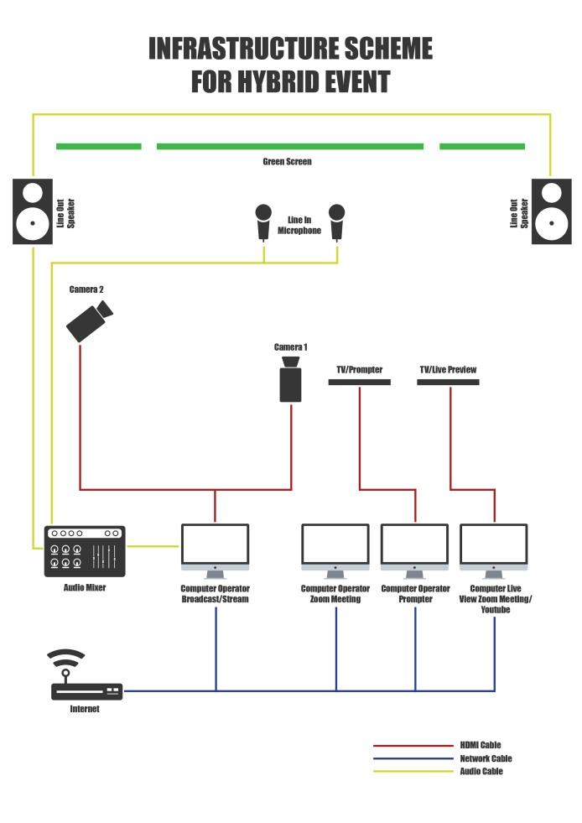
Gambar 2. Infrastruktur Skema
Sumber Gambar: Dok. Rinanda Purba

Pada gambar desain infrastruktur di atas terdapat alur proses yang saling berhubungan pada saat proses virtual event Pengenalan Kehidupan Kampus Mahasiswa Baru (PKKMB) Universitas Potensi Utama dilakukan. Pada desain infrastruktur terdapat tiga buah green screen yang berfungsi sebagai latar belakang. Akan tetapi, ketika proses perekaman dilakukan background green screen akan dilakukan proses editing secara langsung melalui desktop mac operator broadcast atau streaming dengan menggunakan perangkat lunak Open Broadcast Software (OBS). Perangkat lunak tersebut merupakan aplikasi yang berupa video recording serta dapat digunakan untuk keperluan live streaming dan gratis (Qorib & Zaniyati2, 2021).
Green screen merupakan layar dengan latar berwarna hijau (Pradhana et al., 2016). Layar tersebut digunakan untuk latar belakang pada saat pengambilan gambar maupun video. Setelah proses perekaman dilakukan atau berlangsung dilakukan penggantian latar dengan gambar lain dengan menggunakan perangkat lunak komputer. Layar dengan latar berwarna hijau ini memiliki tingkat sensitif terhadap kamera digital.
Proses perekaman aktivitas yang terjadi di stage yang sudah di setting menggunakan dua buah kamera. Kamera satu berfungsi untuk merekam full shot. Kamera dua berfungsi untuk merekam close up. Hasil rekaman langsung di transfer ke desktop mac operator broadcast atau streaming melalui kabel HDMI dengan konverter video capture.
Untuk mengatur besar kecilnya audio yang dihasilkan tim teknis menggunakan audio mixer. Audio mixer akan terhubung ke desktop mac operator broadcast atau streaming, speaker, dan microphone yang sudah ditentukan. Adanya audio mixer agar kualitas audio yang dihasilkan lebih stabil ketika didengar. Seluruh desktop mac yang digunakan terhubung dengan jaringan internet. desktop mac dan untuk live review yang terjadi di zoom dan youtube.

Desain Konsep Art
Sebelum melakukan proses desain konsep art, tim teknis terlebih dahulu menentukan gaya visual yang akan digunakan. Penentuan gaya visual bertujuan untuk menghasilkan sebuah desain yang komunikatif. Perangkat yang digunakan untuk mendesain konsep art adalah perangkat lunak Adobe Illustrator CC 2021. Perangkat lunak Adobe Illustrator CC 2021 merupakan perangkat yang dapat digunakan untuk desain grafis dua dimensi dan lebih interaktif tentunya. Dibawah ini dari rancangan desain concept art logo Universitas Potensi Utama dan logo PKKMB tahun 2022.
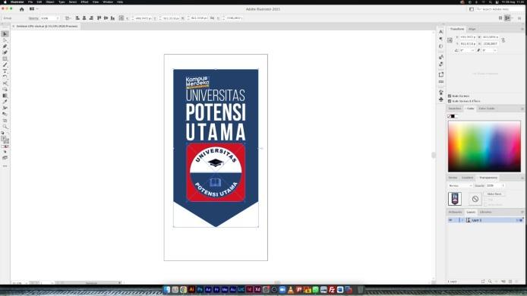
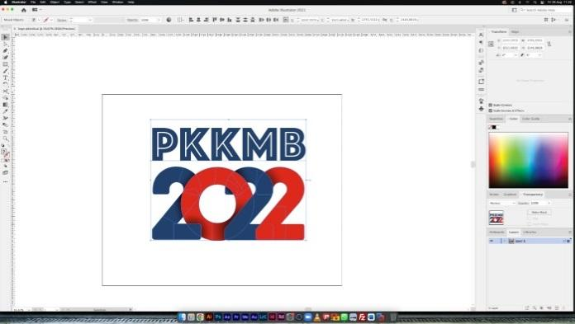

Gambar 3. Desain Konsep Art Logo Universitas Potensi Utama dan PKKMB 2022
Sumber Gambar: Dok. Rinanda Purba

Ketika desain konsep art logo Universitas Potensi Utama dan logo PKKMB tahun 2022 sudah dilakukan akan masukkan pada tahapan pemberian animasi. Proses pemberian animasi dilakukan dengan menggunakan perangkat lunak Adobe After Effect CC 2021. Perangkat lunak Adobe After Effect CC 2021 merupakan perangkat lunak yang dapat digunakan untuk untuk editing video dan pembuatan animasi. Bagi kalangan animator perangkat lunak ini tentu sangat familiar. Pemberian animasi dilakukan dengan cara frame by frame pada timeline perangkat lunak Adobe After Effect CC 2021.
Tujuan pemberian animasi dilakukan agar ketika ditampilkan pada saat streaming lebih menarik dan interaktif. Dengan demikian sebuah komunikasi dapat disampaikan secara visual. Proses pembuatan animasi pada konsep art seperti terlihat pada gambar dibawah ini.
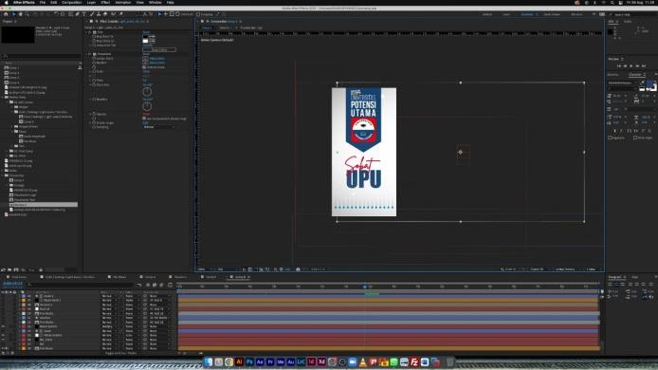
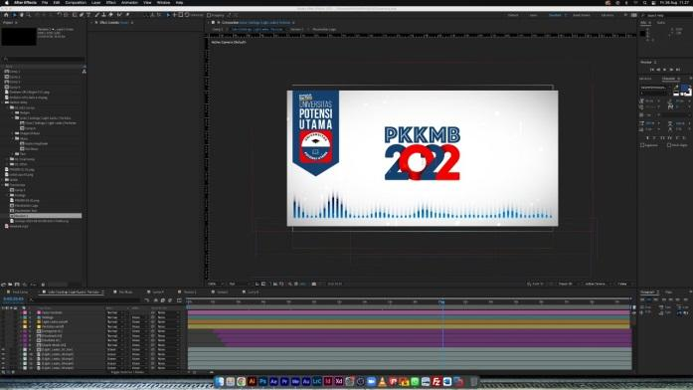

Gambar 4. Pembuatan Animasi Pada Concept Art
Sumber Gambar: Dok. Rinanda Purba

Tahapan akhir yang dilakukan pada tahapan proses pembuatan animasi terhadap konsep art adalah rendering. Rendering dilakukan menggunakan perangkat lunak Adobe Encoder. Perangkat Adobe Encoder merupakan perangkat lunak yang dapat digunakan sebagai alternatif ketika merender sebuah video ketika menggunakan produk editing video dari Adobe. Adapun proses rendering seperti pada gambar dibawah ini.
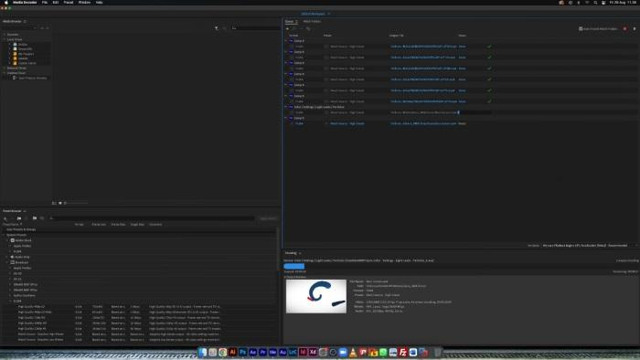
Gambar 5. Rendering
Sumber Gambar: Dok. Rinanda Purba

Konsep art selanjutnya yang digunakan pada saat pelaksanaan virtual event Pengenalan Kehidupan Kampus Mahasiswa Baru (PKKMB) Universitas Potensi Utama adalah green screen. Sebelum mencetak green screen untuk latar belakang panggung virtual event Pengenalan Kehidupan Kampus Mahasiswa Baru (PKKMB) Universitas Potensi Utama, tim teknis membuat desain konsep art green screen. Tujuan desain konsep art green screen agar hasil cetak sesuai ukurannya dan terlihat elegan ketika ditampilkan dilayar monitor operator broadcast atau streaming. Dengan demikian, ketika melakukan live streaming secara virtual memunculkan visual yang komunikatif dan interaktif.
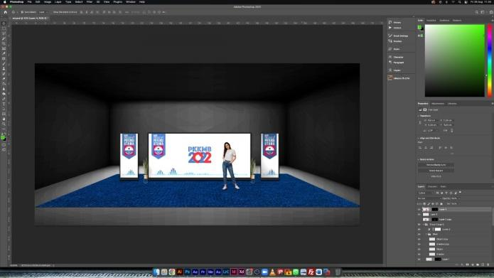
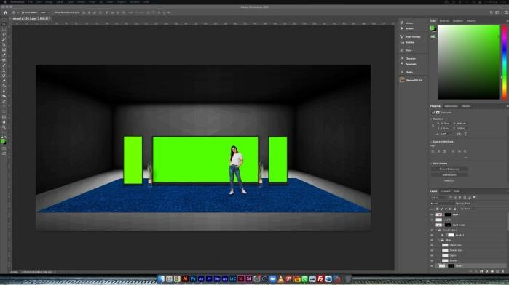
Berikut bentuk desain concept art background green screen dan hasil setelah dimasukkan animasi konsep art logo Universitas Potensi Utama dan PKKMB 2022. Desain tersebut menggunakan perangkat lunak Adobe Photoshop CC 2021. perangkat lunak Adobe Photoshop CC 2021 merupakan perangkat lunak yang dapat digunakan untuk editing gambar dan juga pembuatan animasi.

Gambar 6. Desain Green Screen Latar Belakang Panggung
Sumber Gambar: Dok. Rinanda Purba

Koordinasi dan Implementasi
Pada saat pelaksanaan virtual event Pengenalan Kehidupan Kampus Mahasiswa Baru (PKKMB) Universitas Potensi Utama berlangsung maupun pada saat perencanaan koordinasi sangat perlu dilakukan antar panitia pelaksana. Koordinasi bertujuan untuk kelancaraan event yang dikerjakan. Tanpa adanya koordinasi tentu sebuah event tidak akan berjalan dengan lancar.
Ketika waktu pelaksanaan virtual event Pengenalan Kehidupan Kampus Mahasiswa Baru (PKKMB) Universitas Potensi Utama berlangsung, tim teknis akan menjalankan tugas masing-masing. Adapun tim teknis yang terlibat pada saat pelaksanaan terdiri operator kamera yang bertugas mengoperasikan kamera, operator broadcast atau streaming bertugas menjalankan proses editing secara langsung dengan menggunakan perangkat Open Broadcast Software (OBS).
Tim humas bertugas untuk mengatur waktu dan menghubungi para pengisi acara yang terdiri dari rector, para dekan, kaprodi, kepala bagian terkait, pembawa doa, dan yang terlibat pada saat acara berlangsung. Selain itu, pembawa acara bertugas memandu proses berjalannya kegiatan virtual event Pengenalan Kehidupan Kampus Mahasiswa Baru (PKKMB) Universitas Potensi Utama tahun 2022.
Suatu organisasi dapat diartikan sebagai suatu tempat atau tempat dimana orang-orang dapat bekerja sama untuk melakukan kegiatan untuk mencapai tujuan yang telah ditentukan. Organisasi juga dianggap sebagai saluran kantor atau hierarki posisi yang menguraikan wewenang garis komando, dan garis tanggung jawab juga dapat disebut garis koordinasi.
Seiring dengan berkembangnya lingkungan eksternal organisasi, termasuk kemajuan teknologi, maka akan terjadi spesialisasi bidang kerja di dalam unit organisasi dan spesialisasi individu. Untuk mencapai organisasi memerlukan koordinasi karena koordinasi merupakan salah satu prinsip organisasi atau dengan kata lain sarana untuk mencapai suatu kondisi yang diinginkan. Tujuan organisasi yang ditetapkan adalah syarat-syarat yang telah disepakati oleh seluruh anggota organisasi (Saputra, 2020).
Adapun bentuk tampilan Open Broadcast Software (OBS) yang dikendalikan oleh operator broadcast atau streaming seperti berikut ini.

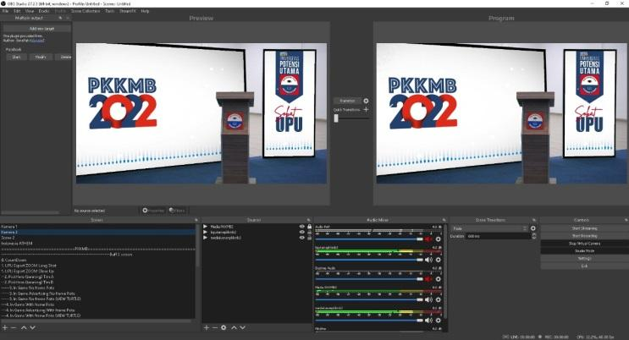
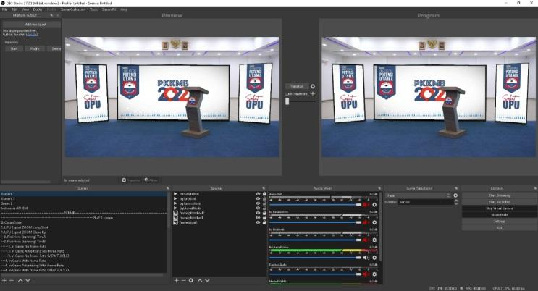

Gambar 7. Penerapan Konsep Art di OBS
Sumber Gambar: Dok. Triadi Sya’dian

Evaluasi
Dalam konteks Public Relations evaluasi memiliki arti sebagai bentuk dari sebuah kegiatan apakah benar-benar dijalankan sesuai dengan rencana dan riset yang sudah ditentukan (Dwi Kusuma, 2013). Tahapan ini merupakan tahapan terakhir dari proses pelaksanaan virtual event Pengenalan Kehidupan Kampus Mahasiswa Baru (PKKMB) Universitas Potensi Utama tahun 2022. Pada tahapan ini juga dapat dilakukan pada setiap tahapan yang sudah dilalui.
Tahapan tersebut bertujuan untuk melihat sejauh mana proses pelaksanaan virtual event Pengenalan Kehidupan Kampus Mahasiswa Baru (PKKMB) Universitas Potensi Utama berjalan. Hasil dari tahapan ini akan dijadikan sebagai rujukan ketika hendak melaksanakan event selanjutnya. Adanya tahapan ini, akan menjadi sebuah masukan bagi seluruh pihak yang terlibat atas terlaksananya kegiatan virtual event Pengenalan Kehidupan Kampus Mahasiswa Baru (PKKMB) Universitas Potensi Utama dan masa mendatang.

SIMPULAN
Ketika menyelenggarakan sebuah event dengan metode hybrid tentu memadukan kegiatan secara offline dan online sekaligus. Untuk menghasilkan sebuah event yang komunikatif dan interaktif. Serta menghasilkan tampilan visual yang dikenal dengan virtual event tentu membutuhkan perencanaan yang matang.
Adapun tahapan perencanaan tersebut terdiri dari tahapan perencanaan dan koordinasi, desain model infrastruktur, desain konsep art, implementasi, dan evaluasi. Seluruh tahapan tersebut dilalui agar kegiatan virtual event Pengenalan Kehidupan Kampus Mahasiswa Baru (PKKMB) Universitas Potensi Utama tahun 2022 lebih komunikatif dan interaktif.
Ketika memutuskan penyelenggara sebuah event dengan metode hybrid tentu tim panitia sudah menimbang banyak hal. Proses menimbang dilakukan agar pada waktu pelaksanaan dapat berjalan dengan semestinya. Disamping itu, persiapan peralatan menjadi point utama yang harus disediakan agar pada saat pelaksanaan mendapatkan hasil yang sesuai dengan rencana. Selain itu, perancangan infrastruktur juga harus dilakukan agar tempat yang dijadikan set lokasi tidak berantakan dan teratur. Dengan demikian, tentu memudahkan proses berlangsung.

DAFTAR PUSTAKA

Alfathoni, M. A. M., Triadi, S., & Azmi, N. (2022). Strategi Kreatif Proses Produksi Program Acara Lentera Upu. Jurnal Geuthèë: Penelitian Multidisiplin, 05(02), 188–197. Http://Www.Journal.Geutheeinstitute.Com.
Astuti, Y. D. (2015). Dari Simulasi Realitas Sosial Hingga Hiper-Realitas Visual. Komunikasi Profetik, 8(2), 15–25.
Audi, G., Utomo, B., & Kuntjara, A. P. (N.D.). Studi Perbandingan Teori Dan Praktik Produksi Concept Art.
Cangara, H. Hafied. (2016). Pengantar Ilmu Komunikasi. Pt Raja Grafindo Persada.
Dwi Kusuma, C. L. (2013). Evaluasi Event “X” Di Yayasan “Y.” E-Komunikasi, 1(1), 1–11.
Eaves, J. (2014, July 16). Concept Art Pdf. Gumroad. Https://Jackeavesart.Gumroad.Com/L/Yttjt.
Hidayat, E., Susilo, D., & Garcia, E. M. A. (2021). Handling Covid-19 In Sampang: Leadership And Local Elite Public Communication Strategy. Jurnal Studi Komunikasi (Indonesian Journal Of Communications Studies), 5(2), 319–335. Https://Doi.Org/10.25139/Jsk.V5i2.3613
Howard, M. (2021, May 24). The Complete Guide To Virtual Events In 2021. Website: Https://Www.Cvent.Com/En/Blog/Events/Virtual-Events.
Isyak, F. M., & Wijaksono, D. S. (2021). Proses Manajemen Virtual Event Di Masa Pandemi Covid-19 (Studi Kasus The 43 Rd Jazz Goes To Campus Virtual Festival Universitas Indonesia) Virtual Event Management Process During The Covid-19 Pandemic (Case Study Of The 43rd Jazz Goes To Campus Virtual Festival University Of Indonesia). E-Proceeding Of Management, 8(6).
Kholik, A., Armenitha, C., & Lika, I. L. (N.D.). Strategi Event Virtual Untuk Membangun Customer-Relationship Oleh Humas Di Lembaga Pendidikan.
Kurniawati, L. (2019). Pemanfaatan Teknologi Video Streaming Di Lpp Tvri Jawa Barat. Jurnal Komunikasi, 10(1), 10–18. Http://Ejournal.Bsi.Ac.Id/Ejurnal/Index.Php/Jkom
Pradhana, F. R., Karaman, J., & Andriyanto, S. (2016). Optimalisasi Penggunaan Efek Chroma Key Pada Video Dengan Menggunakan Metode Dual Layer Green Screen. Seminar Nasional Teknologi Informasi Dan Multimedia 2016.
Qorib, A., & Zaniyati², H. S. (2021). Penggunaan Open Broadcast Software Studio Dalam Mendesain Video Pembelajaran Era Pandemi. 12. Https://Doi.Org/10.36835/Syaikhuna.V12i1.4320
Rusniati, & Haq, A. (2014). Perencanaan Strategis Dalam Perspektif Organisasi. Jurnal Intekna, 2, 102–209.
Saputra, W. E. (2020). Pengaruh Pengorganisasian Dan Koordinasi Terhadap Kinerja Pegawai Pada Kementerian Agama Kabupaten Ogan Komering Ulu Timur Timur. Edunomika, 04(02), 1–11.
Seraphin, H. (2021). Covid-19: An Opportunity To Review Existing Grounded Theories In Event Studies. Journal Of Convention & Event Tourism, , 22(1), 3–35.
Setiawan, A., Dwi Waluyanto, H., Triwahyudi, A., & Studi Desain Komunikasi Visual, P. (N.D.). Perancangan Entertainment Concept Art Berdasarkan Novel The Scar Karya China Mieville.
Sox, C. B., Crews, T. B., & Kline, S. F. (2014). Virtual And Hybrid Meetings For Generation X: Using The Delphi Method To Determine Best Practices, Opportunities, And Barriers. Journal Of Convention And Event Tourism, 15(2), 150–169. Https://Doi.Org/10.1080/15470148.2014.896231
Sudarman, D. (2002). Menjadi Peneliti Kualitatif. Pustaka Setia.
Sya’dian, T., Alfathoni, M. A. M., Purba, R., Giovani, & Paimin, Y. (2022). Strategi Kreatif Content Creator Potensi Utama Dalam Memproduksi Video Obrolan Bisnis Dan Kewirausahaan (Obkan). Jurnal Ilmu Komunikasi Dan Media Sosial, 2(1), 33–40. Https://Doi.Org/10.47233/Jkomdis.V2i1.61
Ton, H. N. N., & Le, N. K. (2021). Best Practices For Virtual Events During The Covid-19 Pandemic - Focusing On Attendee Engagement. Advances In Social Sciences Research Journal, 8(7), 103–118. Https://Doi.Org/10.14738/Assrj.87.10369
Wreford, O., Williams, N. L., & Ferdinand, N. (2019). Together Alone: An Exploration Of The Virtual Event Experience. Event Management, 23(4), 721–732. Https://Doi.Org/10.3727/152599519x15506259855625

